DOC 15/12/2020 - pp. 24 a 29

CONSELHO MUNICIPAL DE EDUCAÇÃO - CME
8110.2020/0000402-1
INTERESSADO: CONSELHO MUNICIPAL DE EDUCAÇÃO – CME

Assunto: Alteração nos Planos de Curso e Convalidação de Atos Escolares - Escola Municipal de Educação Profissional e Saúde Pública Prof. Makiguti

Relatores - Sueli Aparecida de Paula Mondini e Marina Graziela Feldmann.

Parecer CME nº 14/2020 - Aprovado em Sessão Plenária de 10/12/2020

I – RELATÓRIO.
1. Histórico
Em 18/06/2020, a Supervisora Geral, que tem a função de gestora na Escola Municipal de Educação Profissional e Saúde Pública Prof. Makiguti, envia à Diretoria Regional de Educação Guaianases – DRE GU, por meio do SEI 8110.2020/000402-3, solicitação de alteração nos Planos dos cursos: Técnico em Saúde Bucal, Técnico em Análises Clínicas, Técnico em Farmácia, Técnico em Gerência de Saúde, Técnico em Hemoterapia e Técnico em Cuidados de Idosos.
Os 6 cursos são organizados em módulos, sendo que o Módulo I é comum a todos. Com a conclusão do Módulo II, o estudante tem saída intermediária com a Qualificação Profissional Técnica de Nível Médio e na conclusão do Módulo III, a terminalidade com a Habilitação Profissional Técnica de Nível Médio.
A solicitação de alteração dos Planos, traz como justificativa o tempo decorrido desde a aprovação dos cursos e a necessidade de revisar os planos, com um olhar reflexivo referente às aprendizagens, considerando as necessidades do mercado de trabalho e da sociedade, a partir, em especial, de uma experiência na escola com o programa da Secretaria do Desenvolvimento Econômico e Trabalho, Contrata-SP. Nessa versão Contrata-SP Aluno e Ex-Aluno da Makiguti aconteceram trocas de informações com empresas do ramo de saúde, quanto ao mercado atual e o que se exige do profissional técnico de saúde.
Este diálogo resultou em diversas discussões nas horas atividades, reuniões pedagógicas proporcionando um olhar diferenciado, para pensar em atividades que contemplem a necessidade atual, resultando na proposta de alteração em alguns componentes curriculares dos referidos planos de cursos, visando novas habilidades e competências.
Foram levantadas e discutidas as competências necessárias a serem desenvolvidas em cada um dos componentes curriculares, nos diversos ambientes de aprendizagem: o interno da escola e o externo (em organizações, instituições, comunidade) na articulação com os fatos e situações reais da comunidade referentes à saúde.
Tais estudos e reflexões tiveram como resultado a proposta de nova organização para cada um dos cursos.
Em 02/07/2020, a Supervisora que acompanha o trabalho da escola relata que, considerando que a unidade apresenta proposta de mudanças na organização dos módulos enfatizando o preparo técnico para as práticas em saúde de maior qualidade, “a partir de avaliação dos alunos que adentraram
o mercado de trabalho, essa supervisão se posiciona favorável às propostas de alteração dos Planos de Curso da Escola Municipal de Educação Profissional e Saúde Pública Professor Makiguti, bem como os atos praticados no curso de Hemoterapia nos anos de 2019 e 2020”, que ofertou no módulo II prática profissional no lugar de estágio supervisionado Prática profissional no módulo II do curso de Hemoterapia, com práticas laboratoriais em laboratório equipado e adequado, visitas técnicas entre outras atividades.
Ressalta que, a finalidade dos cursos de Educação Profissional Técnica de Nível Médio, de proporcionar ao estudante conhecimentos, saberes e competências profissionais necessários ao exercício profissional e da cidadania, com base nos fundamentos científico-tecnológicos, sócio-históricos e culturais” (artigo 5º da Resolução CNE/CEB 06/12).
Com a indicação de envio a este Conselho, em 22/07/2020, o processo é encaminhado à Divisão de Normatização e Orientação Técnica da Coordenadoria de Gestão e Organização Educacional da Secretaria Municipal de Educação (SME/COGED/DINORT), que se manifesta: “Embora a carga horária seja mantida, observamos que o Trabalho de Conclusão de Curso – TCC está sendo substituído por Práticas Integrativas/Integradas, conforme justificativa apresentada. Desse modo, faz-se necessário o envio ao CME em razão de haver uma alteração na Matriz anteriormente aprovada”.
O processo tramitou pela Coordenadoria Pedagógica da Secretaria Municipal de Educação (SME/COPED) com manifestação final em 04/08/2020: “que não se trata meramente de mudanças metodológicas... mas sim, alterações diretamente relacionadas à Matriz Curricular já aprovada anteriormente por Pareceres do Conselho Municipal de Educação (CME), com destaque ao Parecer CME nº 456/16 e, por tratar-se de alterações de Matriz Curricular, propomos que o P.A. seja remetido ao
Conselho Municipal de Educação para que o Colegiado possa analisar e decidir sobre a demanda”.
O processo chega ao Conselho em 11/08/2020 e, numa análise preliminar da Câmara de Educação Básica, embora constatada a justificada alteração a partir de estudos da equipe escolar, foi constatada também, a ausência de solicitação de alteração em alguns componentes curriculares que foram
alterados e, portanto, a necessidade de inclusão de todas as alterações previstas pela equipe escolar, bem como de dados para convalidação de atos escolares e, o processo retorna à Unidade.
Após a inserção, pela escola, das informações solicitadas por este Conselho, em 02/09/2020, o processo é recebido na DRE Guaianases e a Supervisora Escolar faz o comparativo entre as matrizes curriculares aprovadas para os 6 cursos e as matrizes apresentadas com as alterações solicitadas. Numa análise das justificativas para as alterações propostas ressalta o propósito de melhor qualidade da educação oferecida, com características necessárias para o mercado de trabalho nas subáreas da saúde e manifesta-se “entendendo que a ação pedagógica se faz no processo de retroalimentação das práticas, tendo como mote o pleno desenvolvimento dos educandos, a avaliação para o replanejamento se faz primordial para a potencialização das aprendizagens. Os cursos oferecidos na EMEPSP Prof. Makiguti têm como objetivo maior, formar profissionais de excelência em nível técnico, contribuindo assim para a melhoria da qualidade de vida de nossa sociedade. Portanto, as propostas de alteração dos planos de curso minuciosamente pensadas para otimização das práticas, visando a capacitação eficiente dos futuros profissionais, faz-se de maneira coerente com os propósitos”. A Supervisão Escolar manifesta-se ainda sobre a verificação de documentos na escola, para convalidação dos atos escolares: “esta Supervisão Escolar, em consonância com a Portaria SME Nº 6.837, de 23 de dezembro de 2014, VALIDA os atos praticados pela unidade escolar no que concerne
as listas de concluintes anexadas”.
Em 27/11/2020, o processo chega a este Conselho, em condições de análise e decisão deste Colegiado, com o acréscimo das informações solicitadas:
1. Indicação de todas as alterações propostas e correspondentes justificativas;
2. Manifestação da Supervisão Escolar no que se refere à comprovação dos atos escolares praticados pelos estudantes em 2019 no Curso Técnico em Hemoterapia acompanhada dos dados desses estudantes para devida convalidação.

2. Apreciação
Trata o presente de solicitação de alteração nos Planos dos Cursos Técnicos: em Análises Clínicas, em Farmácia, em Saúde Bucal, em Gerência de Saúde, em Hemoterapia e, em Cuidados de Idosos, da Escola Municipal de Educação Profissional e Saúde Pública Prof. Makiguti.
Bem fundamentada, a solicitação apoia-se na necessidade de revisar os planos, para o atendimento às necessidades do mercado de trabalho, especialmente, as apontadas em atividades desenvolvidas na escola, como por exemplo, numa ação apoiada pela Secretaria do Desenvolvimento Econômico e Trabalho, o Contrata SP, na versão Contrata São Paulo de Alunos e Ex-Alunos do Makiguti, com a presença de empresas do ramo de saúde. Naquela ocasião, os profissionais das empresas discutiram o panorama atual do mercado de trabalho e os candidatos passaram por processos seletivos e conseguiram vagas de Auxiliar, com a formação intermediária de Qualificação Profissional Técnica e de Habilitação Profissional de Técnico nos diferentes cursos.
A partir dessas ações, nos horários coletivos de hora atividade e reuniões pedagógicas foram discutidas as possibilidades de alteração nas matrizes curriculares: competências a serem desenvolvidas para o novo perfil dos concluintes dos cursos que atenda essas necessidades do mercado de trabalho, exigindo componentes curriculares com acréscimo de horas, outros com diminuição e até exclusão, deslocamento de componente de um para outro Módulo, alteração de denominação de componente e outros.
O processo em análise traz cada um dos Planos de Curso contendo todos os itens, conforme Resolução CNE/CEB 06/2012, que já foram exaustivamente analisados quando da aprovação em 2016 – Parecer CME 456/16 para os cursos Técnico em Saúde Bucal, em Análises Clínicas, em Farmácia, em Gerência de Saúde e, em 2017 Técnico em Hemoterapia Parecer CME 507/17 e Técnico em Cuidados de Idosos Parecer CME 511/17.
Considerando-se a solicitação da escola, nossa análise tem como foco as Matrizes Curriculares expressas nos componentes curriculares e nas competências a serem desenvolvidas em cada um deles e, a manifestação da supervisão escolar quanto à qualidade do trabalho desenvolvido na escola e, quanto à comprovação dos atos para convalidação.
Para maior clareza na presente exposição, em cada um dos Módulos dos diferentes cursos, apresentamos planilha comparativa da Matriz Curricular já aprovada pelo Conselho Municipal de Educação com a proposta agora apresentada pela Equipe Educacional:
Módulo I. – de caráter introdutório e sem terminalidade ocupacional, é desenvolvido em 400 horas, comum a todos os 6 cursos e contempla as competências profissionais gerais aos técnicos da área de saúde visando:

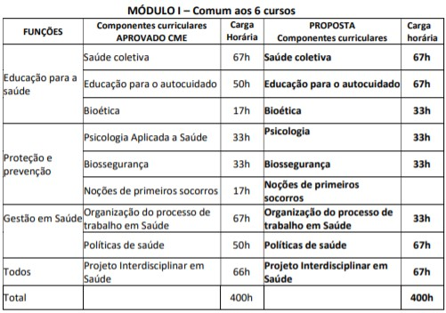

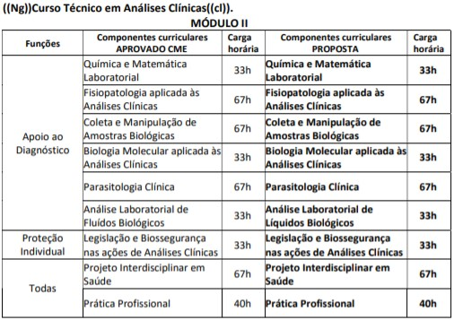

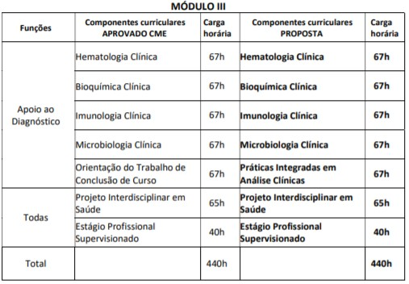

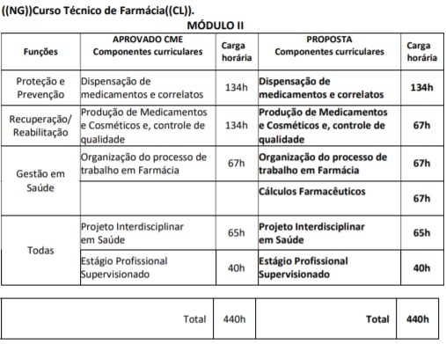

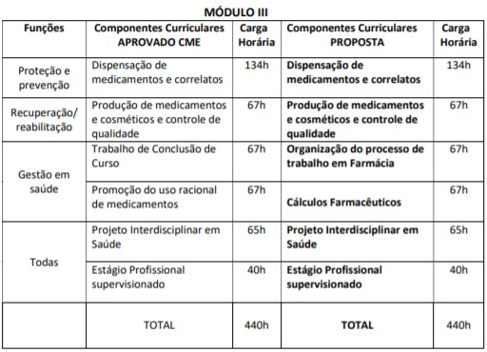

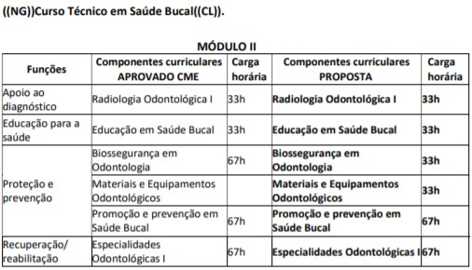
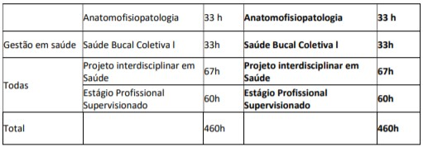

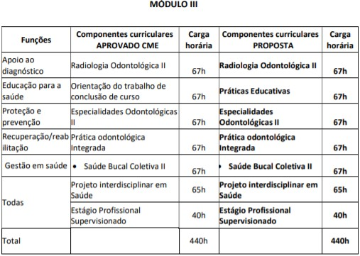

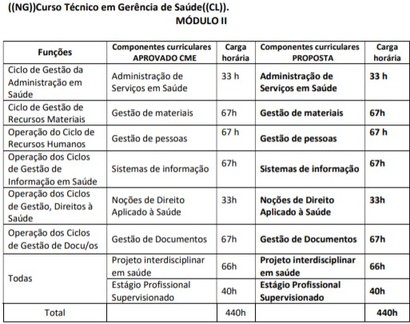

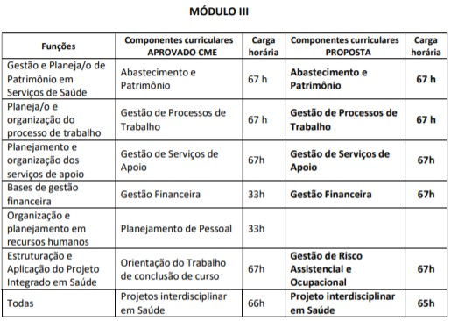
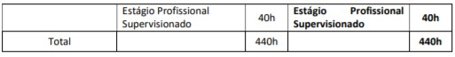

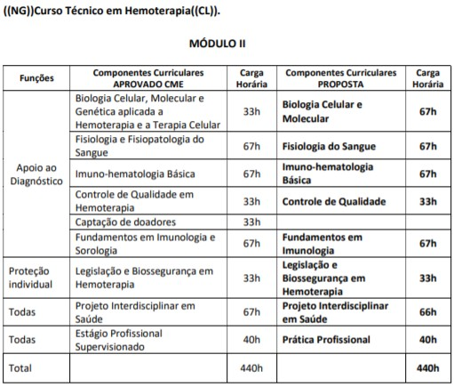

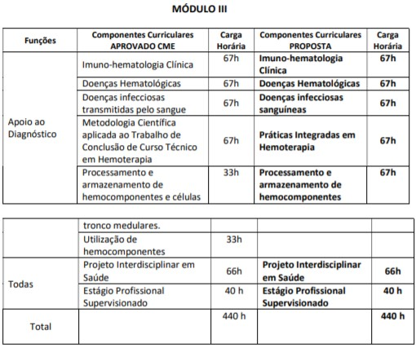

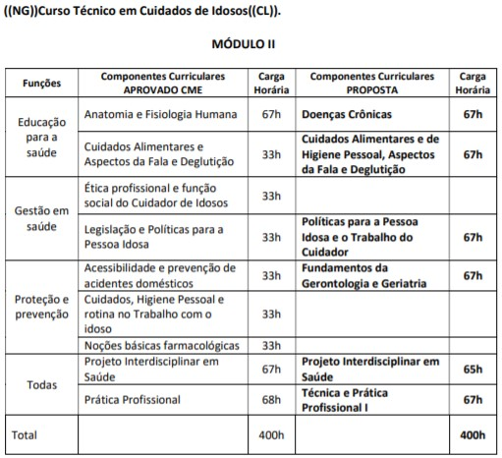

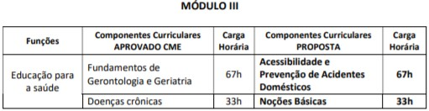
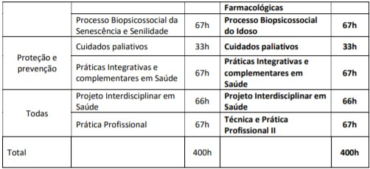

Numa análise desses quadros comparativos, percebe-se o objetivo de ampliar horas de aula em componente curricular com possibilidade de práticas com vivências próximas às praticadas no mercado de trabalho que admite os profissionais formados pela Makiguti. Por exemplo, no curso de Farmácia destacamos a substituição do Trabalho de Conclusão de Curso pelo componente curricular Práticas Integrativas e Complementares, ofertadas atualmente pelo Sistema Único de Saúde - SUS, atualizando a formação profissional.
Outra constatação é a utilização de todos os espaços da escola, na substituição do Estágio Supervisionado no Módulo II do curso Hemoterapia por Práticas Profissionais nos laboratórios da própria escola garantidas em horários diversos das aulas e acompanhamento do professor.
Pelo exposto e considerando o Parecer da Supervisora Escolar que acompanha o trabalho desenvolvido, as manifestações da COGED/DINORT e da COPED, ambas da Secretaria Municipal de Educação e, em especial, as justificativas apresentadas pela Escola Municipal de Educação Profissional e Saúde Pública Prof. Makiguti para a proposta de alteração com foco na melhoria da qualidade de educação e nas necessidades do mercado de trabalho nas subáreas da saúde, entende-se que a proposta encontra-se em condições de aprovação, conforme planilhas:
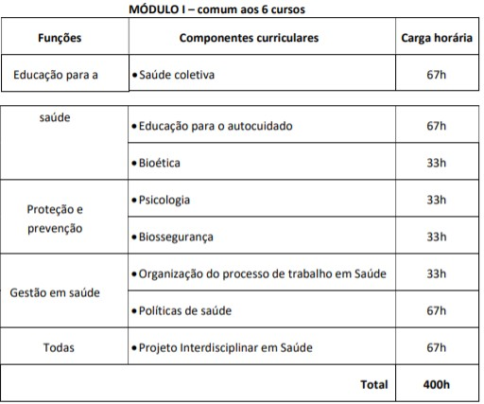

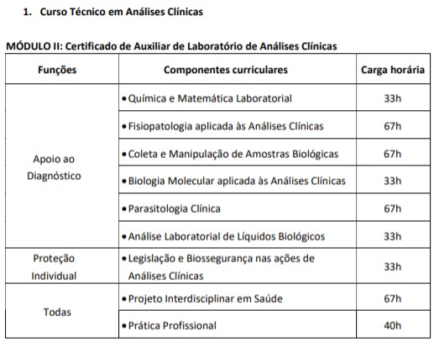
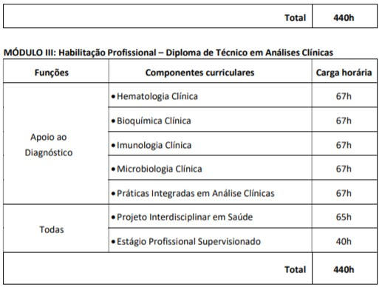

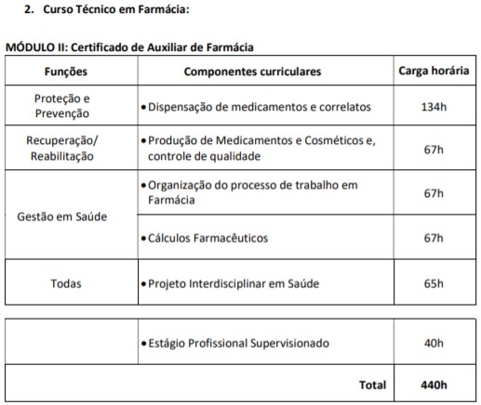

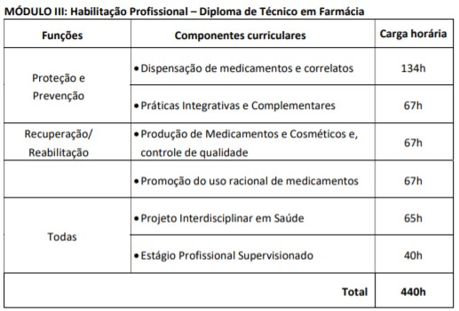

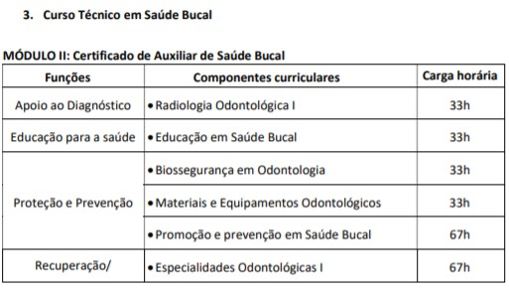
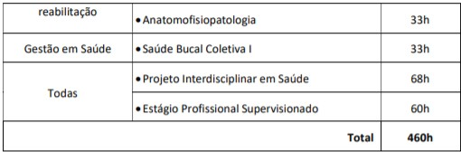

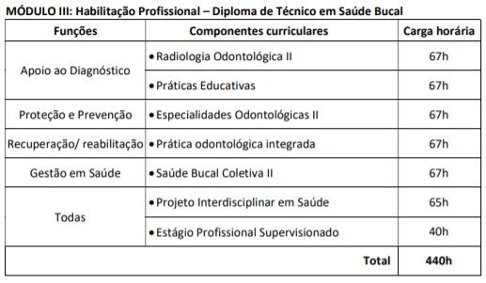

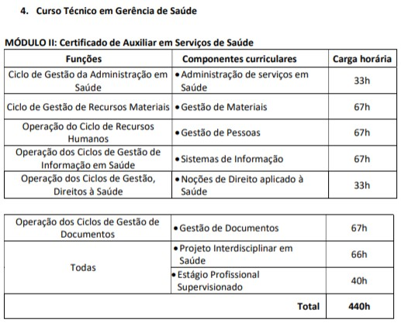

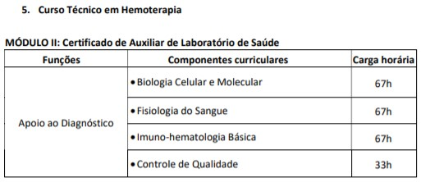
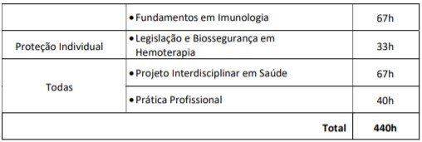

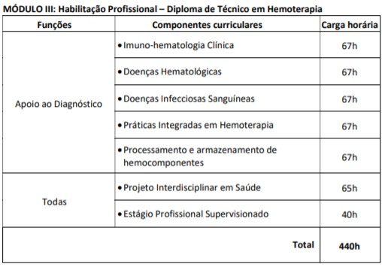

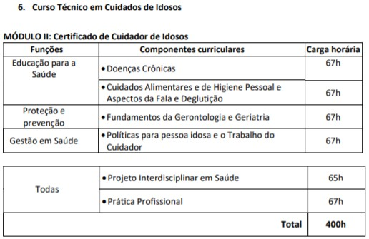

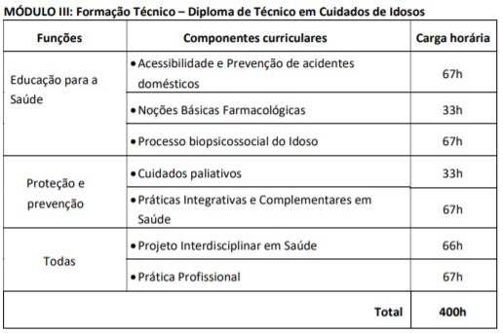

No que se refere à solicitação de convalidação dos atos escolares nas turmas de Hemoterapia, por terem realizado desde o 2º semestre de 2019, Prática Profissional em substituição ao Estágio Profissional Supervisionado previsto na Matriz Curricular constante no Plano de Curso aprovado por este Conselho pelo Parecer CME 507/2017, temos a considerar:
* Embora conste no Plano de Curso aprovado, não existe exigência de Estágio Profissional Supervisionado para o curso de Hemoterapia;
* A escola conta com laboratório equipado que possibilitou a Prática Profissional com o acompanhamento do professor;
* A Supervisora Escolar compareceu à escola e comprovou a realização dessa Prática Profissional, bem como identificou os alunos que concluíram os Módulos com tal alteração;
* Foram juntadas ao processo as listagens de todos esses alunos:
Módulo II: 1º semestre/2019 – 36alunos;
2º semestre/2019 – 24 alunos;
1º semestre/2020 – 44 alunos
Módulo III: 2º semestre/2019 – 35 alunos
1º semestre/2020 – 28 alunos
Isto posto e, à vista da manifestação da Supervisão Escolar, quanto ao atendimento às normas e legislação, os atos escolares praticados pela unidade podem ser convalidados.

II – CONCLUSÃO((CLL)).
Nos termos deste Parecer:
1. aprova-se a reformulação proposta para os Planos dos Cursos Técnicos: em Análises Clínicas, em Farmácia, em Saúde Bucal, em Gerência de Saúde, em Hemoterapia e, em Cuidados de Idosos, da Escola Municipal de Educação Profissional e Saúde Pública Prof. Makiguti, da Fundação Paulistana de Educação e Tecnologia;
2. reafirma-se que alterações nas Matrizes Curriculares de Planos aprovados devem ser submetidas a este Conselho antecedendo seu reflexo nos cursos;
3. para evitar qualquer prejuízo às aprendizagens e garantir o direito dos estudantes que iniciaram os cursos conforme Planos aprovados anteriormente, deverão ser cumpridas as Matrizes Curriculares vigentes à época do ingresso;
4. convalidam-se os atos escolares praticados pela unidade no curso de Hemoterapia, nos dois semestres de 2019 e no 1º semestre de 2020, considerando-se, em consequência, regulares os estudos realizados pelos estudantes;
5. recomenda-se que, além da ciência da Escola Municipal de Educação Profissional e Saúde Pública Prof. Makiguti, este Parecer seja objeto de conhecimento, dos órgãos da Secretaria Municipal de Educação, da Fundação Paulistana de Educação, Tecnologia e Cultura e da Secretaria Municipal de Desenvolvimento Econômico e Trabalho.
______________________________________ ___________________________________
Sueli Aparecida de Paula Mondini Marina Graziela Feldmann
Conselheira Relatora Conselheira Relatora

III - DECISÃO DA CÂMARA DE EDUCAÇÃO BÁSICA.
A Câmara de Educação Básica adota como seu Parecer, a manifestação das Relatoras, com os votos dos Conselheiros Titulares, Cristina Margareth de Souza Cordeiro, Emília Maria Bezerra Cipriano Castro Sanches, Fátima Cristina Abrão, Marina Graziela Feldmann e Sueli Aparecida de Paula Mondini.
Estiveram presentes os Suplentes, Fátima Aparecida Antonio, Lucimeire Cabral de Santana e Silvana Lucena dos Santos Drago que não votaram, conforme normas regimentais.

Sala da Câmara da Educação Básica, em 08 de dezembro de 2020.
_______________________________________________________
Conselheira Cristina Margareth de Souza Cordeiro
No exercício da Presidência da Câmara de Educação Básica

IV - DELIBERAÇÃO DO PLENÁRIO.
O Conselho Municipal de Educação aprova, por unanimidade, o presente Parecer.
Sala do Plenário, em 10 de dezembro de 2020.
_______________________________________
Conselheira Teresa Roserley Neubauer da Silva
Presidente do CME

Publicado no DOC de 15/12/2020 – pp. 24 a 29

